ข่าวประจำวันที่ 10 กุมภาพันธ์ พ.ศ.2558 หน้าที่ 10
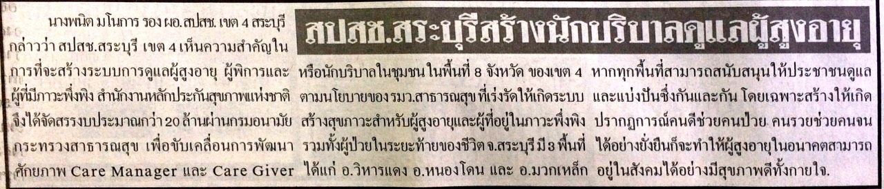

ข่าวประจำวันที่ 10 กุมภาพันธ์ พ.ศ.2558 หน้าที่ 3

ข่าวประจำวันที่ 10 กุมภาพันธ์ พ.ศ.2558 หน้าที่ 9

ข่าวประจำวันที่ 10 กุมภาพันธ์ พ.ศ.2558 หน้าที่ 14
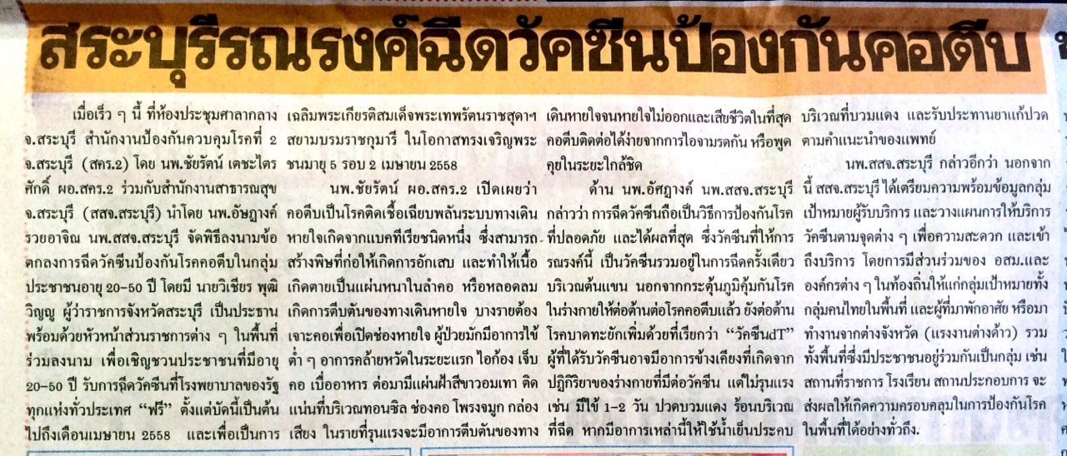

ข่าวประจำวันที่ 10 กุมภาพันธ์ พ.ศ.2558 หน้าที่ 10
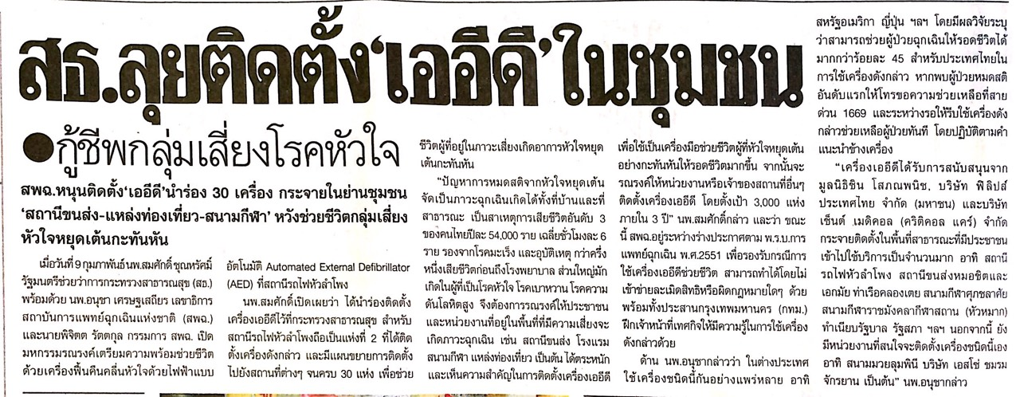

ข่าวประจำวันที่ 10 กุมภาพันธ์ พ.ศ.2558 หน้าที่ 12
